观众看回放的方式
&emsp;&emsp;观看完直播，观众可以点击当时直播的链接，观看回放。前提是主播方设置了相应的回放功能。
&emsp;&emsp;回放中可看到直播时聊天室中的聊天记录、课件以及直播画面，可选择播放速度和拖动视频进度条。

情况1：单个视频
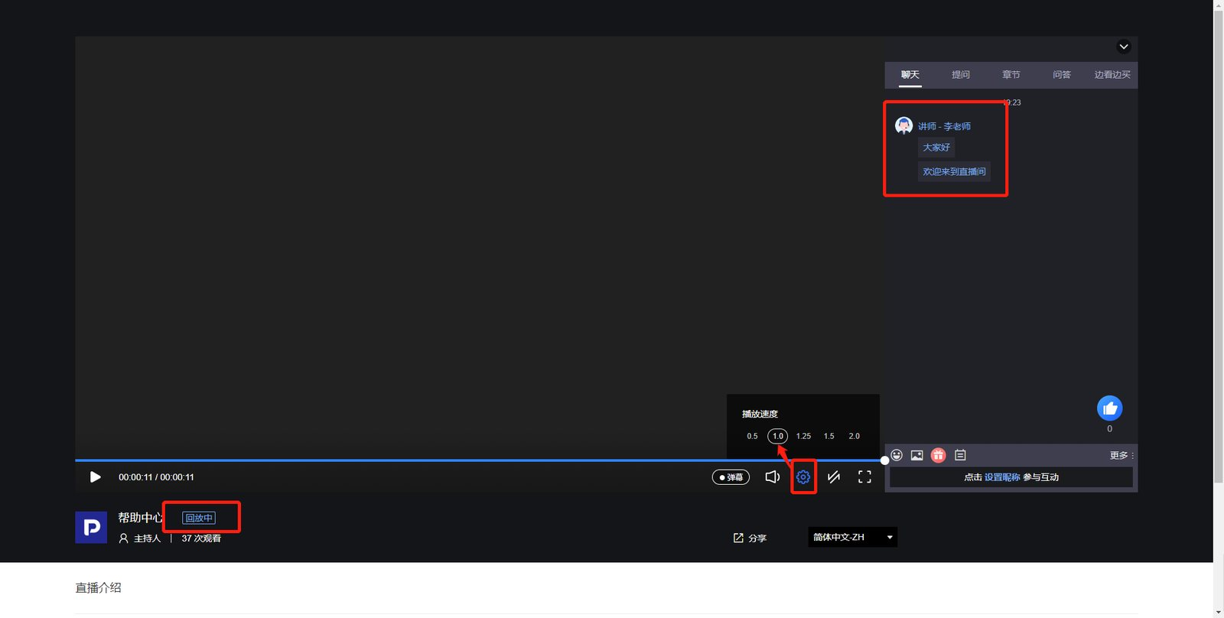
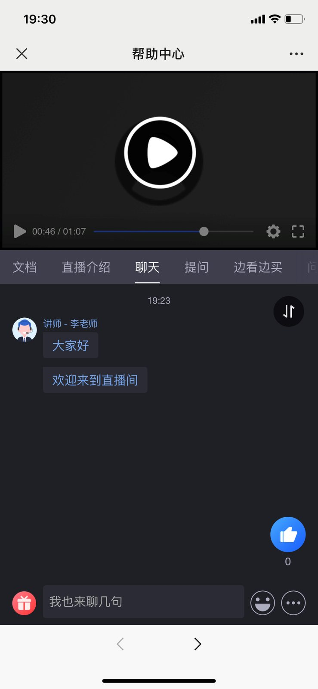

情况2：多个视频
&emsp;&emsp;在播放器下方的菜单栏中，点击“往期”tab，并向下滚动页面，即可看到多个回放视频，会按顺序自动连续播放。
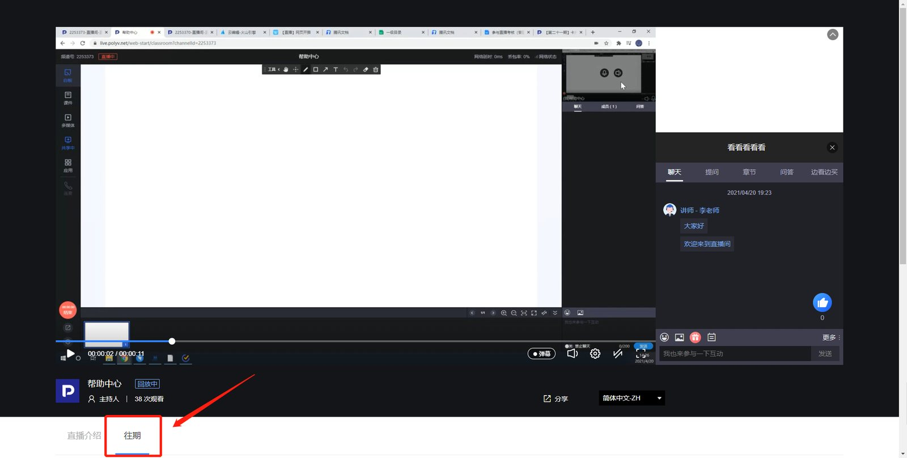
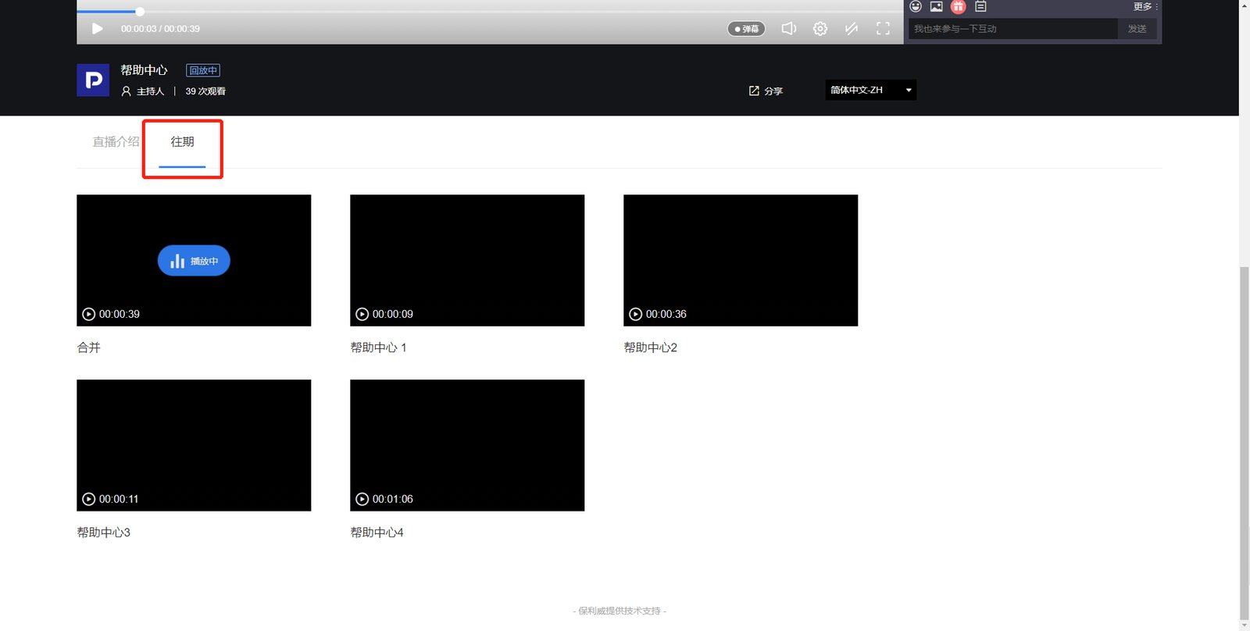
&emsp;&emsp;移动端观看页，同样是在播放器下方的菜单栏中，可左右划动找到“往期”tab，点按即可看到多个回放视频。
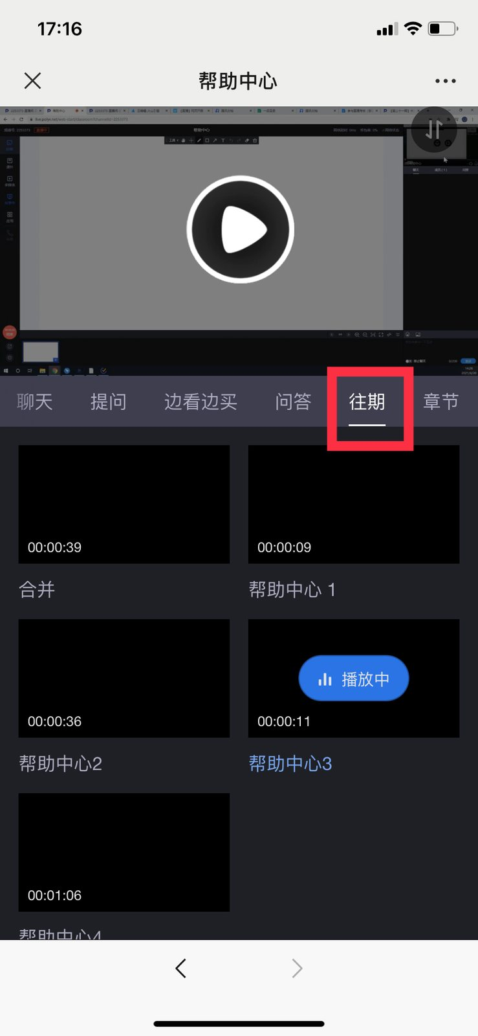

情况3：回放章节
&emsp;&emsp;如果直播中有PPT课件的话，管理员可以在后台设置，根据课件每页的标题，将回放视频分成若干章节，点击某一章节即可跳至对应位置播放。如果直播时部分课件翻页速度过快，系统便不会将这段内容分成章节。
&emsp;&emsp;后台设置好后，PC端以及移动端都可以在菜单栏中，找到“章节”tab，点击查看。
​ !img
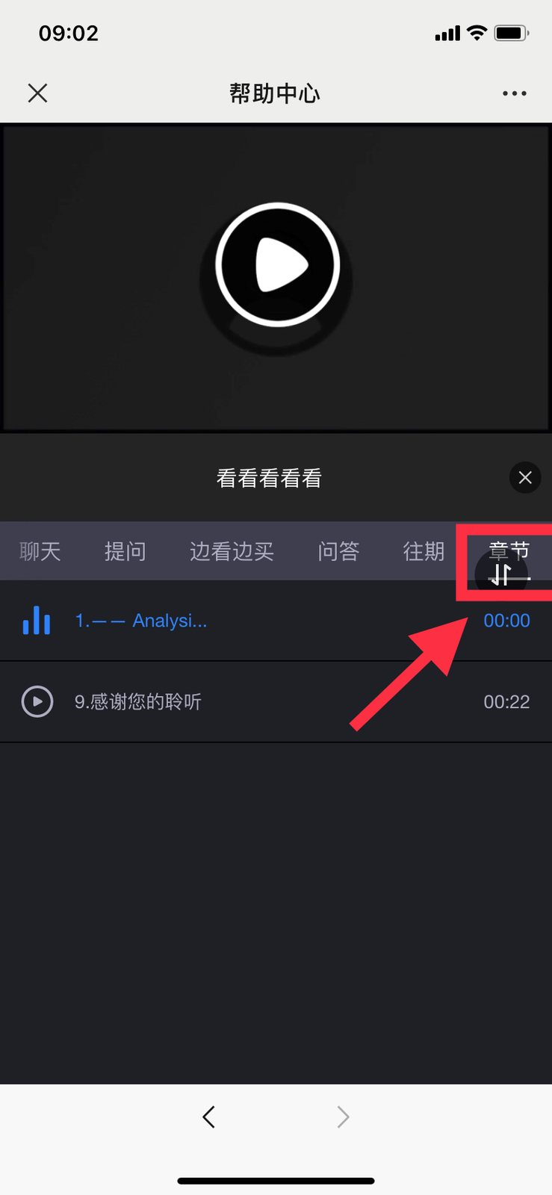
注意事项
&emsp;&emsp;根据直播间管理员在后台设置上的不同，直播回放内容会有如下几种情况：
&emsp;&emsp;&emsp;1. 之前的直播回放会被直播间最新一次的直播内容替换掉
&emsp;&emsp;&emsp;2. 直播间多次直播内容合并
&emsp;&emsp;&emsp;3. 回放视频可能会经过编辑后上传
&emsp;&emsp;&emsp;4. 直播结束后，需经短暂等待后生成回放视频
&emsp;&emsp;&emsp;5. 有可能会由管理员替换为其它视频内容
&emsp;&emsp;&emsp;6. 如发生某些故障，将无法生成回放视频

